К вопросу №17
Место размещения киоска ОАО Роспечать
На земельном участке дома 37, ближе к строящемуся магазину Спортмастер.
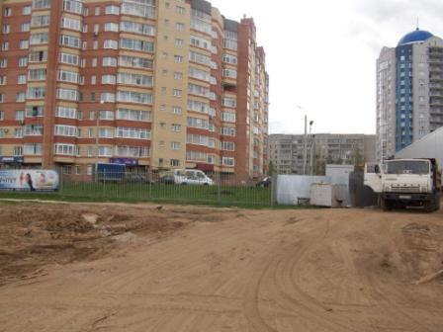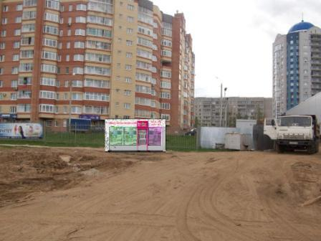
При установке киоска будет демонтирована одна секция забора и на ее место установлен киоск.
Доступ к витрине киоска будет возможен только с ул.Слепнева с внешней стороны забора.
